注会《公司战略与风险管理》高频考点：内部控制目标及要素
我们一起来学习2016《公司战略与风险管理》高频考点：内部控制目标及内部控制要素。本考点属于《公司战略与风险管理》第六章风险管理框架下的内部控制第一节内部控制概述和第二节内部控制的要素的内容。
【内容导航】
1.内部控制的目标
2.内部控制的原则
【考频分析】
考频：★★★★
复习程度：熟悉本考点。
【高频考点】内部控制目标及内部控制要素
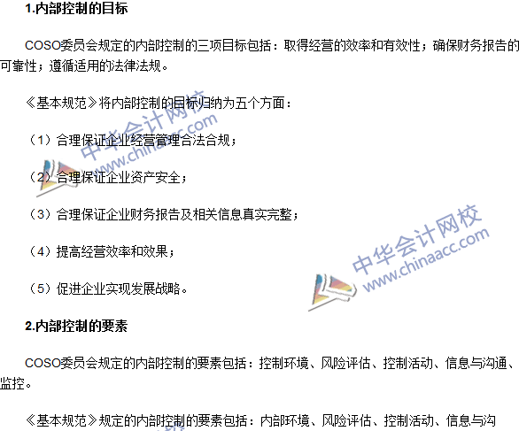

注会《公司战略与风险管理》高频考点：内部控制的应用
我们一起来学习2016《公司战略与风险管理》高频考点：内部控制的应用。本考点属于《公司战略与风险管理》第六章风险管理框架下的内部控制第三节内部控制的应用的内容。
【内容导航】
内部控制的应用
【考频分析】
考频：★★★★★
复习程度：熟悉本考点。
【高频考点】内部控制的应用
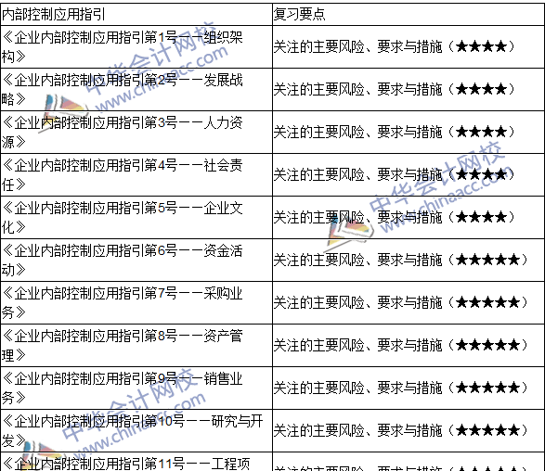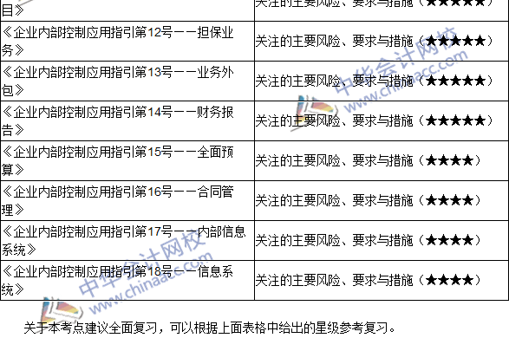

2016注会《公司战略与风险管理》高频考点：内部控制评价
我们一起来学习2016《公司战略与风险管理》高频考点：内部控制评价。本考点属于《公司战略与风险管理》第六章风险管理框架下的内部控制第四节内部控制评价与审计的内容。
【内容导航】
1.内部控制评价
2.审计委员会在内部控制中的作用
【考频分析】
考频：★★★★
复习程度：熟悉本考点。本考点主观题和客观题都是可能出现的。
【高频考点】内部控制评价
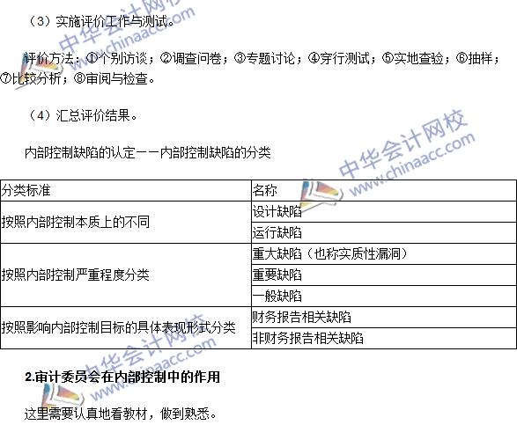

注会《公司战略》高频考点：风险管理、内部控制与公司治理
我们一起来学习2016《公司战略与风险管理》高频考点：风险管理、内部控制与公司治理。本考点属于《公司战略与风险管理》第六章风险管理框架下的内部控制第五节风险管理、内部控制与公司治理的内容。
【内容导航】
风险管理、内部控制与公司治理
【考频分析】
考频：★★★
复习程度：熟悉本考点。本考点在2015年教材的基础上进行了重新的改写，一般以客观题的形式进行考核，但因为是变化的内容，建议考生给予一定的关注。
【高频考点】风险管理、内部控制与公司治理
